Министерство образования Российской Федерации
Пензенский государственный университет
Кафедра “Вычислительная техника”

ПОЯСНИТЕЛЬНАЯ ЗАПИСКА
К курсовому проектированию
по курсу “Логика и основы алгоритмизации
в инженерных задачах”
на тему “Реализация алгоритма выделения компонент связности орграфа, используя поиск в глубину”

Выполнил:
Студент группы 19ВВ2:
Ходакова Д.
Принял:
Митрохин М. А
Юрова О.В.

Пенза 2020


Оглавление
Реферат 5
Введение 6
1. Постановка задачи 8
2. Теоретическая часть 9
3. Описание алгоритма 11
Поиск в глубину 11
Применения алгоритма 11
4. Описание программы 13
5. Тестирование 23
6. Ручной расчет задачи 25
Заключение 26
Список литературы 27
Приложение А. Листинг программы. 28

Реферат
Отчет стр. 31 , рисунков 12.
ГРАФ, ТЕОРИЯ ГРАФОВ, ОРГРАФ, ДОСТИЖИМОСТЬ, ПОИСК В ГЛУБИНУ, КОМПОНЕНТА.
Цель исследования – разработка программы, способная выделять компоненты сильной связности орграфа, использую алгоритм поиска в ширину.
В работе рассмотрены правила поиска в глубину, на основе которых находятся компонент связности орграфа.

Введение
Алгоритм поиска (или обхода) в глубину (англ. depth-first search, DFS) позволяет построить обход ориентированного или неориентированного графа, при котором посещаются все вершины, доступные из начальной вершины.
Отличие поиска в глубину от поиска в ширину заключается в том, что (в случае неориентированного графа) результатом алгоритма поиска в глубину является некоторый маршрут, следуя которому можно обойти последовательно все вершины графа, доступные из начальной вершины. Этим он принципиально отличается от поиска в ширину, где одновременно обрабатывается множество вершин, в поиске в глубину в каждый момент исполнения алгоритма обрабатывается только одна вершина. С другой стороны, поиск в глубину не находит кратчайших путей, зато он применим в ситуациях, когда граф неизвестен целиком, а исследуется каким-то автоматизированным устройством.
Если же граф ориентированный, то поиск в глубину строит дерево путей из начальной вершины во все доступные из нее.
Обход в глубину можно представить себе следующим образом. Пусть исследователь находится в некотором лабиринте (графе) и он хочет обойти весь лабиринт (посетить все доступные вершины в графе). Исследователь находится в некоторой вершине и видит ребра, исходящие из этой вершины. Очевидная последовательность действий исследователя такая:
- Пойти в какую-нибудь смежную вершину.
- Обойти все, что доступно из этой вершины.
- Вернуться в начальную вершину.
- Повторить алгоритм для всех остальных вершин, смежных из начальной.
Видим, что алгоритм является рекурсивным — для обхода всего графа нужно переместиться в соседнюю вершину, после чего повторить для этой вершины алгоритм обхода. Но возникает проблема зацикливания — если из вершины A можно перейти в вершину B, то из вершины B можно перейти в вершину A и рекурсия будет бесконечной. Для борьбы с рекурсией нужно применить очень простую идею — исследователь не должен идти в ту вершину, в которой он уже был раньше, то есть которая не представляет для него интерес (считаем, что интерес для исследователя представляют только вершины, в которых он не был ранее). Итак, уточненный алгоритм может выглядеть следующим образом:
- Пойти в какую-нибудь смежную вершину, не посещенную ранее.
- Запустить из этой вершины алгоритм обхода в глубину
- Вернуться в начальную вершину.
- Повторить пункты 1-3 для всех не посещенных ранее смежных вершин.
Для реализации алгоритма понадобится отмечать, в каких вершинах был исследователь, а в каких — нет. Пометку будем делать в списке visited, где visited[i] == True для посещенных вершин, и visited[i] == false для непосещенных. Пометка «о посещении вершиных» ставится при заходе в эту вершину.
Поскольку целью обхода в глубину зачастую является построение дерева обхода в глубину, то сразу же будем хранить предшественника для каждой вершины.

Постановка задачи
Требуется разработать программу, которая выделит компоненты сильной связности орграфа, используя алгоритм поиска в ширину.
Сначала пользователь должен выбрать для какого графа нужно искать компонент связности: для ориентированного графа или для неориентированного. Выбранный граф в программе генерируется матрицей смежности с уже заданным размером. Элементы матрицы генерируются случайно. После обработки данных на экран должна выводиться матрица смежности выбранного графа и все его компоненты связности. Необходимо предусмотреть различные исходы поиска, чтобы программа не выдавала ошибок и работала правильно. Устройство ввода – клавиатура и мышь.

2. Теоретическая часть
Граф G (рисунок 1) задается множеством вершин X₁, X₂, ..., X_{n}. и множеством ребер , соединяющих между собой определенные вершины. Ребра из множества А ориентированы, что показывается стрелкой, которая указывает достижимость данной вершины, граф с такими ребрами называется ориентированным графом.

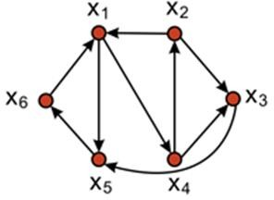

Рисунок 1 – Пример орграфа

При представлении графа матрицей смежности информация о ребрах графа хранится в квадратной матрице, где присутствие пути из одной вершины в другую обозначается единицей, иначе нулем.
Существует много алгоритмов на графах, в основе которых лежит систематический перебор вершин графа, такой, что каждая вершина графа просматривается только один раз, и переход от одной вершины к другой осуществляется по ребрам графа. Остановимся на одном из двух стандартных методах такого перебора - поиск в глубину.
Пусть задан орграф G= (X, a) и вершина X₁, с которой начинается обход. После посещения вершины X₁, следующей за ней будет посещена смежная с X₁ вершиной. Далее, эта процедура повториться для вершин смежных с вершинами из множества q, за исключением вершины X₁, т.к. она уже была

посещена. Так, продолжая обходить в глубину, алгоритм обойдет все доступные из X₁ вершины орграфа G. Алгоритм прекращает свою работу после обхода всех вершин графа, либо в случае выполнения наличествующего условия.

Орграф называется сильно связным, если любые две его вершины сильно связаны. Две вершины X₁ и X₂ любого орграфа сильно связаны, если существует ориентированный путь из X₁ в X₂ и ориентированный путь из X₂ в X₁. Компонентами сильной связности орграфа называются его максимальные по включению сильно связные подграфы.

Любая вершина орграфа сильно связана сама с собой.

3. Описание алгоритма
Для решения можно воспользоваться как обходом в глубину, так и обходом в ширину.

Поиск в глубину
Это один из основных алгоритмов на графах.
В результате поиска в глубину находится лексикографически первый путь в графе.
Алгоритм работает за O (N+M).

Применения алгоритма
- Поиск любого пути в графе.
- Поиск лексикографически первого пути в графе.
- Проверка, является ли одна вершина дерева предком другой:
В начале и конце итерации поиска в глубину будет запоминать "время" захода и выхода в каждой вершине. Теперь за O(1) можно найти ответ: вершина i является предком вершины j тогда и только тогда, когда start_{i} < start_{j} и end_{i} > end_{j}.
- Задача LCA (наименьший общий предок).
- Топологическая сортировка:
Запускаем серию поисков в глубину, чтобы обойти все вершины графа. Отсортируем вершины по времени выхода по убыванию - это и будет ответом.
- Проверка графа на ацикличность и нахождение цикла
- Поиск компонент сильной связности:
Сначала делаем топологическую сортировку, потом транспонируем граф и проводим снова серию поисков в глубину в порядке, определяемом топологической сортировкой. Каждое дерево поиска - сильносвязная компонента.
- Поиск мостов:
Сначала превращаем граф в ориентированный, делая серию поисков в глубину, и ориентируя каждое ребро так, как мы пытались по нему пройти. Затем находим сильносвязные компоненты. Мостами являются те рёбра, концы которых принадлежат разным сильносвязным компонентам.
Фактически, мы будем производить серию обходов: сначала запустим обход из первой вершины, и все вершины, которые он при этом обошёл — образуют первую компоненту связности. Затем найдём первую из оставшихся вершин, которые ещё не были посещены, и запустим обход из неё, найдя тем самым вторую компоненту связности. И так далее, пока все вершины не станут помеченными.
Итоговая асимптотика составит : в самом деле, такой алгоритм не будет запускаться от одной и той же вершины дважды, а, значит, каждое ребро будет просмотрено ровно два раза (с одного конца и с другого конца).

4. Описание программы
Для написания данной программы использован язык программирования Си. Язык программирования Си - универсальный язык программирования, который завоевал особую популярность у программистов, благодаря сочетанию возможностей языков программирования высокого и низкого уровней.
Проект был создан в виде консольного приложения Win32 (Visual C++).
Данная программа является многомодульной, поскольку состоит из нескольких функций: main, fill_the_matrix, find_comps, DFS.

Работа программы начинается с вызова функции start() из main().
SetConsoleCP(1251);
SetConsoleOutputCP(1251);

start();

Функция start() дает пользователю выбрать для какого графа будут найдены компонент связности (рис.1).
int num;
cout << "Выберите для какого графа нужно найти компонент связности \n";
cout << "1. Неориентированный граф \n";
cout << "2. Ориентированный граф \n";

while (true) {
cout << "Введите цифру: ";
cin >> num;
while (num >= 3) {
cout << "\nТакой цифры нет!\n";
cout << "\nВведи цифру: ";
cin >> num;
}
if (num == 1) {
fill_the_matrix2();
find_comps2();
}

if (num == 2) {
fill_the_matrix();
find_comps();
}
if (!cin) {
cout << "\nВведено неверно, повторите попытку \n";
cin.clear();
while (cin.get() != '\n');
}
else break;
}
Если пользователь выбрал неориентированный граф, то идет вызов функции fill_the_matrix2(), где заполняется и выводится массив смежности. (рис.2)
printf("Матрица смежности для неориентированного графа: \n");
for (i = 0; i < N; i++)
{
for (j = i; j < N; ++j)
{
matrix2[i][j] = matrix2[j][i] = rand() % 2;
matrix2[i][i] = matrix2[j][j] = 0; // чтобы петля(узел) не создавалась
}

}
printf(" ");
for (j = 0; j < N; j++)
{
printf("%4d ", j + 1); //горизонт
}
printf("\n\n");
for (i = 0; i < N; i++) {

printf(" %d ", i + 1); // вертик

for (j = 0; j < N; j++)
{
printf("%4d ", matrix2[i][j]);
}
printf("\n\n");
}

Далее вызывается функция find_comps2(), где находятся и выводятся компонент связности графа (рис.3).
for (int i = 0; i < N; ++i)
used[i] = false;
for (int i = 0; i < N; ++i)
if (!used[i]) {
comp.clear();
DFS2(i);

if (comp.size() > 1)
{
cout << "Компонент связности: ";
for (size_t j = 0; j < comp.size(); ++j) {
cout << ' ' << comp[j] + 1;
}
}

cout << endl;
}

В find_comps2() используется функция DFS2(int st) ( обход в глубину).
void DFS(int st)
{
comp.push_back(st);
used[st] = true;
for (int i = 0; i <= N; i++) {
if ((matrix[st][i] != 0) && (!used[i])) {
DFS(i);
}
}
}

void DFS2(int st)
{
comp.push_back(st);
used[st] = true;
for (int i = 0; i <= N; i++) {
if ((matrix2[st][i] != 0) && (!used[i])) {
DFS(i);
}
}
}

Затем идет вызов функции end(), которая отвечает за завершение и продолжение работы программы (рис.4).
while (true) {
end();
}

Функция end().
int num2;
cout << "Завершить работу программы? \n";
cout << "1. Да \n";
cout << "2. Нет \n";

while (true) {
cout << "Введите цифру: ";
cin >> num2;
while (num2 >= 3) {
cout << "\nТакой цифры нет!\n";
cout << "\nВведи цифру: ";
cin >> num2;
}

if (num2 == 1) {
exit(0);
}

if (num2 == 2) {
system("cls");
start();
}
if (!cin) {
cout << "\nВведено неверно, повторите попытку \n";
cin.clear();
while (cin.get() != '\n');
}
else break;
}

Если пользователь выбрал ориентированный граф, то идет вызов функции fill_the_matrix(), где заполняется и выводится массив смежности. (рис.5)

printf("Матрица смежности для ориентированного графа: \n");
for (i = 0; i < N; i++)
{
for (j = i; j < N; ++j)
{

R = rand() % 100;
if (R > 30)
{
matrix[i][j] = rand() % 2;
matrix[j][i] = 0;
matrix[i][i] = matrix[j][j] = 0; // чтобы петля(узел) не создавалась
}

else
matrix[i][j] = matrix[j][i] = rand() % 2;
matrix[i][i] = matrix[j][j] = 0; // чтобы петля(узел) не создавалась
}
}
printf(" ");

for (j = 0; j < N; j++)
{
printf("%4d ", j + 1); //горизонт
}
printf("\n\n");
for (i = 0; i < N; i++) {

printf(" %d ", i + 1); // вертик

for (j = 0; j < N; j++)
{
printf("%4d ", matrix[i][j]);
}
printf("\n\n");
}

printf("\n\n");

Далее вызывается функция find_comps(), где находятся и выводятся компонент связности для графа (рис.6).
for (int i = 0; i < N; ++i)
used[i] = false;
for (int i = 0; i < N; ++i)
if (!used[i]) {
comp.clear();
DFS1(i);

if (comp.size() > 1)
{
cout << "Компонент связности: ";
for (size_t j = 0; j < comp.size(); ++j) {
cout << ' ' << comp[j] + 1;
}
}

cout << endl;
}

В find_comps2() используется функция DFS1(int st) ( обход в глубину).
void DFS3(int st)
{
comp.push_back(st);
used[st] = true;
for (int j = 0; j <= N; j++) {
if ((matrix2[st][j] != 0) && (!used[j])) {
DFS3(j);
}
}
}

void DFS1(int st)
{
comp.push_back(st);
used[st] = true;
for (int i = 0; i <= N; i++) {
if ((matrix[st][i] != 0) && (!used[i])) {
DFS3(i);
}
}
}

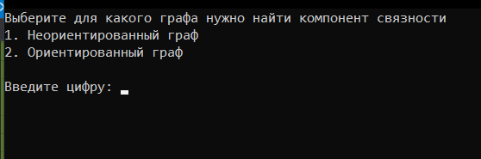
Рис.1. Выбор графа, для которого будут найдены компонент связности.
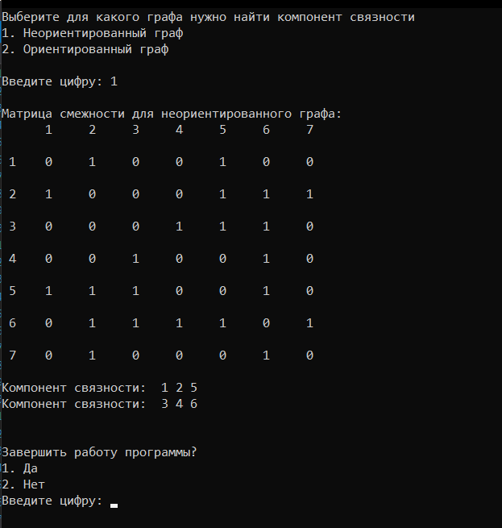
Рис.2. Неориентированный граф.

Рис.3. Компонент связности для выбранной вершины графа.
Рис.4. Выбор продолжения работы программы или ее завершения.
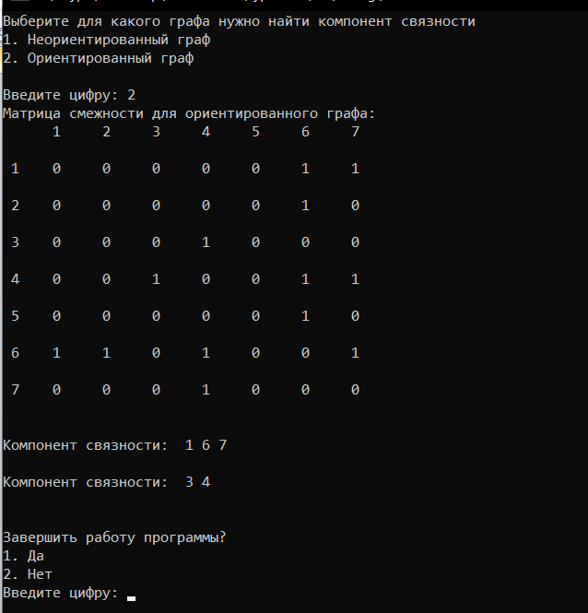
Рис.5. Ориентированный граф.
Рис.6. Компонент связности для выбранной вершины графа.

Тестирование
Среда разработки MicrosoftVisualStudio 2010 предоставляет все средства, необходимые при разработке и отладке многомодульной программы.
Тестирование проводилось в рабочем порядке, в процессе разработки, после завершения написания программы. В ходе тестирования было выявлено и исправлено множество проблем, связанных с вводом данных, изменением дизайна выводимых данных, алгоритмом программы, взаимодействием функций.
Ниже продемонстрирован результат тестирования при вводе пользователем различных вершин графа.
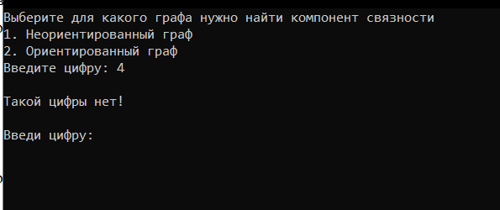
Рис. 7. Тестирование неверно введенной цифры при выборе графа

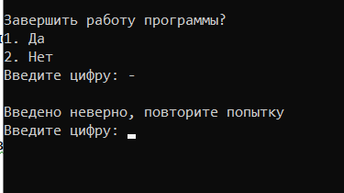
Рис. 8. Тестирование неверно введенного символа при завершении или продолжении работы
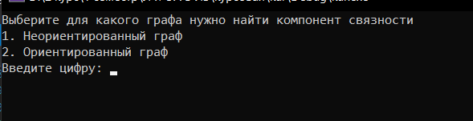
Рис. 9. Тестирование вводе цифры для продолжения работы программы
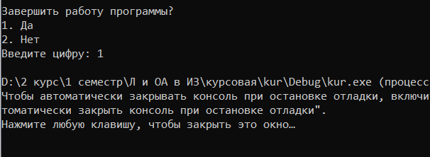
Рис. 10. Тестирование вводе цифры для завершения работы программы
В результате тестирования было выявлено, что программа успешно проверяет данные на соответствие необходимым требованиям.

Ручной расчет задачи
Проведем проверку программы посредством ручных вычислений (рис. 13, рис. 14).
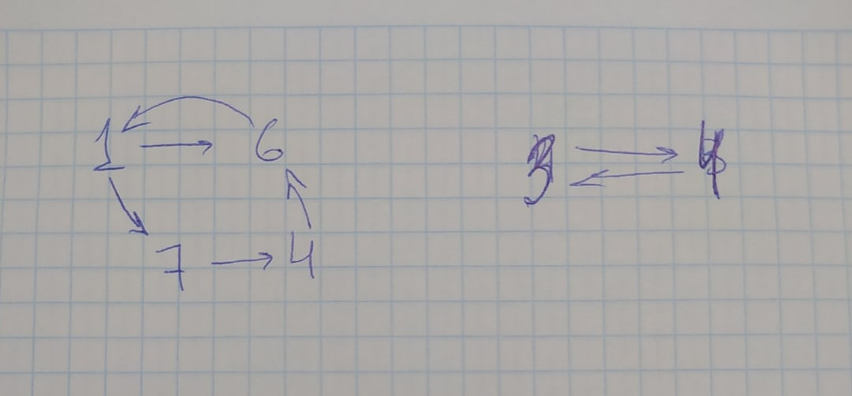
рис.11. Ручной расчет

Таким образом, можно сделать вывод, что программа работает верно.
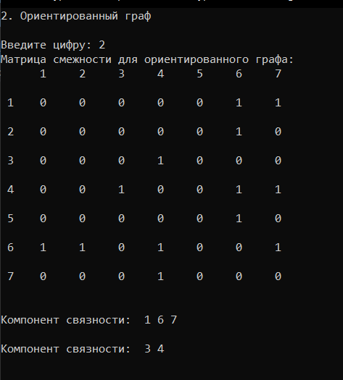
Рис. 12. Тестирование работы программы

Заключение
Таким образом, в процессе создания данного проекта разработана программа, реализующая алгоритм поиска в глубину для поиска компонент сильной связности орграфа в MicrosoftVisualStudio 2010.
При выполнении данной курсовой работы были получены навыки разработки программ и освоены приемы создания матриц смежностей, основанных на теории орграфов. Приобретены навыки по осуществлению алгоритма поиска в глубину. Углублены знания языка программирования Cи.
Недостатком разработанной программы является примитивный пользовательский интерфейс. Потому что программа работает в консольном режиме, не добавляющем к сложности языка сложность программного оконного интерфейса.

Список литературы
- Кузнецов О.П., Адельсон-Вельский Г.М. Дискретная математика для инженеров. - М.: Энергоатомиздат, 1988. - 480 с.
- Коршунов Ю.М. Математические основы кибернетики: Учеб. Пособие для вузов. - 3-е изд. перераб. и доп. - М.: Энергоатомиздат, 1987. - 496 с.: ил.
- Новиков Ф.А. Дискретная математика для программистов. - Спб: Питер, 2000. - 304 с.: ил.
- Яблонский С.В. Введение в дискретную математику: Учебное пособие для Вузов/ Под ред.В.А. Садовничего - 3-е изд. стер. - М.: Высш. шк., 2001. - 384 с.
- Липский В. Комбинаторика для программистов. М.: Мир, 1988. - 213 С.
- Кристофидес Р. Теория графов. Алгоритмический подход. М.: Мир, 1978. - 432 с.

Приложение А. Листинг программы.
#define _CRT_SECURE_NO_WARNINGS
#include <stdio.h>
#include <locale>
#include <iostream>
#include <conio.h>
#include <queue>
#include <stdio.h>
#include <Windows.h>
#include <stdlib.h>
#include <iostream>
using namespace std;

const int N = 7;
int matrix[N][N], matrix2[N][N], a, i, j, R;
bool* used = new bool[N];
vector<int> comp;

//для орграфа
void fill_the_matrix() {

printf("Матрица смежности для ориентированного графа: \n");
for (i = 0; i < N; i++)
{
for (j = i; j < N; ++j)
{

R = rand() % 100;
if (R > 30)
{
matrix[i][j] = rand() % 2;
matrix[j][i] = 0;
matrix[i][i] = matrix[j][j] = 0; // чтобы петля(узел) не создавалась
}

else
matrix[i][j] = matrix[j][i] = rand() % 2;
matrix[i][i] = matrix[j][j] = 0; // чтобы петля(узел) не создавалась
}
}
printf(" ");

for (j = 0; j < N; j++)
{
printf("%4d ", j + 1); //горизонт
}
printf("\n\n");
for (i = 0; i < N; i++) {

printf(" %d ", i + 1); // вертик

for (j = 0; j < N; j++)
{
printf("%4d ", matrix[i][j]);
}
printf("\n\n");
}
printf("\n");

}

void DFS3(int st)
{
comp.push_back(st);
used[st] = true;
for (int j = 0; j <= N; j++) {
if ((matrix2[st][j] != 0) && (!used[j])) {
DFS3(j);
}
}
}

void DFS1(int st)
{
comp.push_back(st);
used[st] = true;
for (int i = 0; i <= N; i++) {
if ((matrix[st][i] != 0) && (!used[i])) {
DFS3(i);
}
}
}

void find_comps() {

for (int i = 0; i < N; ++i)
used[i] = false;
for (int i = 0; i < N; ++i)
if (!used[i]) {
comp.clear();
DFS1(i);

if (comp.size() > 1)
{
cout << "Компонент связности: ";
for (size_t j = 0; j < comp.size(); ++j) {
cout << ' ' << comp[j] + 1;
}
}

cout << endl;
}

}

//...............................................................................................................
//для неорграфа
void fill_the_matrix2()
{
printf("\nМатрица смежности для неориентированного графа: \n");
for (i = 0; i < N; i++)
{
for (j = i; j < N; ++j)
{
matrix2[i][j] = matrix2[j][i] = rand() % 2;
matrix2[i][i] = matrix2[j][j] = 0; // чтобы петля(узел) не создавалась
}

}
printf(" ");
for (j = 0; j < N; j++)
{
printf("%4d ", j + 1); //горизонт
}
printf("\n\n");
for (i = 0; i < N; i++) {

printf(" %d ", i + 1); // вертик

for (j = 0; j < N; j++)
{
printf("%4d ", matrix2[i][j]);
}
printf("\n\n");
}

}
void DFS(int st)
{
comp.push_back(st);
used[st] = true;
for (int i = 0; i <= N; i++) {
if ((matrix[st][i] != 0) && (!used[i])) {
DFS(i);
}
}
}

void DFS2(int st)
{
comp.push_back(st);
used[st] = true;
for (int i = 0; i <= N; i++) {
if ((matrix2[st][i] != 0) && (!used[i])) {
DFS(i);
}
}
}

void find_comps2()
{
for (int i = 0; i < N; ++i)
used[i] = false;
for (int i = 0; i < N; ++i)
if (!used[i]) {
comp.clear();
DFS2(i);

if (comp.size() > 1)
{
cout << "Компонент связности: ";
for (size_t j = 0; j < comp.size(); ++j) {
cout << ' ' << comp[j] + 1;
}
}

cout << endl;
}
}

//.................................................................................................

void start() {
int num;
cout << "Выберите для какого графа нужно найти компонент связности \n";
cout << "1. Неориентированный граф \n";
cout << "2. Ориентированный граф \n";

while (true) {
cout << "\nВведите цифру: ";
cin >> num;
while (num >= 3) {
cout << "\nТакой цифры нет!\n";
cout << "\nВведи цифру: ";
cin >> num;
}
if (num == 1) {
fill_the_matrix2();
find_comps2();
}

if (num == 2) {
fill_the_matrix();
find_comps();
}
if (!cin) {
cout << "\nВведено неверно, повторите попытку \n";
cin.clear();
while (cin.get() != '\n');
}
else break;
}

}

void end() {
int num2;
cout << "\nЗавершить работу программы? \n";
cout << "1. Да \n";
cout << "2. Нет \n";

while (true) {
cout << "Введите цифру: ";
cin >> num2;
while (num2 >= 3) {
cout << "\nТакой цифры нет!\n";
cout << "\nВведи цифру: ";
cin >> num2;
}

if (num2 == 1) {
exit(0);
}

if (num2 == 2) {
system("cls");
start();
}
if (!cin) {
cout << "\nВведено неверно, повторите попытку \n";
cin.clear();
while (cin.get() != '\n');
}
else break;
}
}

int main()
{
SetConsoleCP(1251);
SetConsoleOutputCP(1251);

start();
while (true) {
end();
}

}

